Instrucțiuni în vederea participării la examenul de competență lingvistică

În vederea autentificării, va rugăm să aveți instalat pe telefon/tableta/ calculator aplicația Zoom Us (https://zoom.us/) și să aveți pregătit un act de identitate.

Accesul pe platforma Zoom.us va fi permis începând cu ora 8:15, pentru autentificarea participării la examenul de competență lingvistică. Autentificarea se va efectua atât video cât și audio, pe tot parcursul examenului.
Lipsa identificării va conduce la declararea absenței de la testul de competență lingvistică.
Link-ul pentru acces este: .....se afiseaza inaimte de test
La ora 9:00 va fi deschis accesul pe platforma online.ase.ro în vederea participării la examen.
Vă veți autentifica pe https://online.ase.ro/login/index.php cu utilizatorul (adresa de email) și parola de la înscriere.
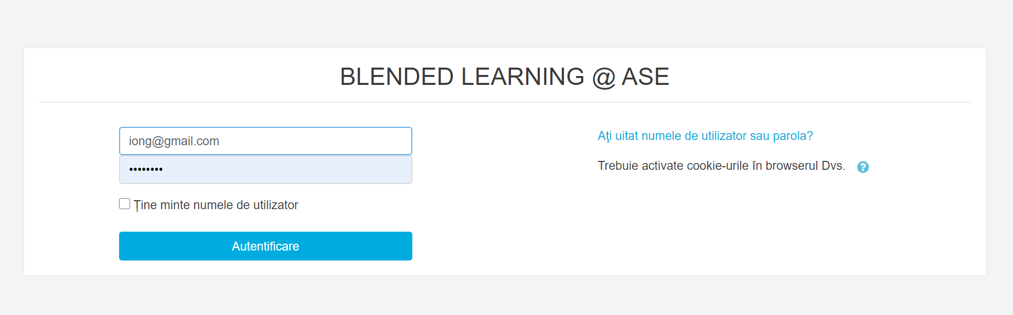
După autentificare veți selecta cursul aferent limbii străine la care susțineți examenul (Engleză, Franceză sau Engleză pentru studii juridice/ Franceză pentru studii juridice)
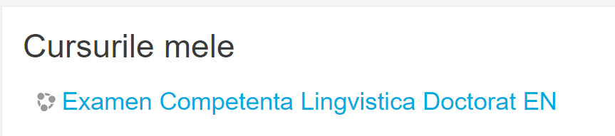
Testul cu întrebări tip grilă va fi disponibil în intervalul cu ora 9:00 – 11:00. Acesta va putea fi susținut o singură dată.
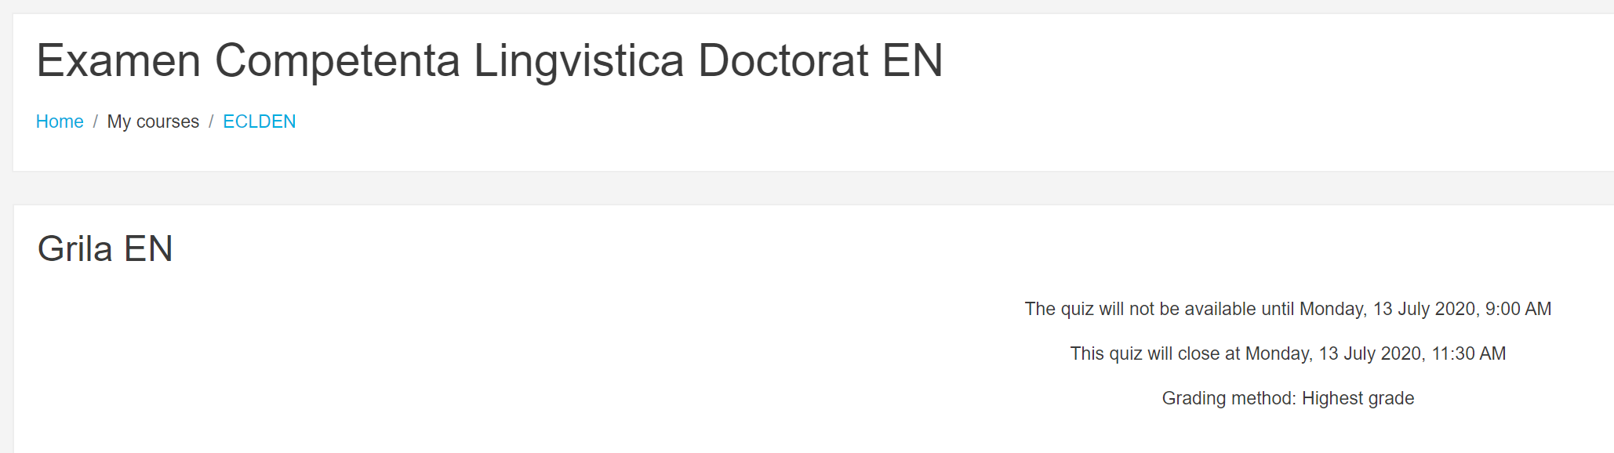
Vor fi 30 de întrebări cu 4 variante de răspuns. Întrebările au un singur răspuns corect.
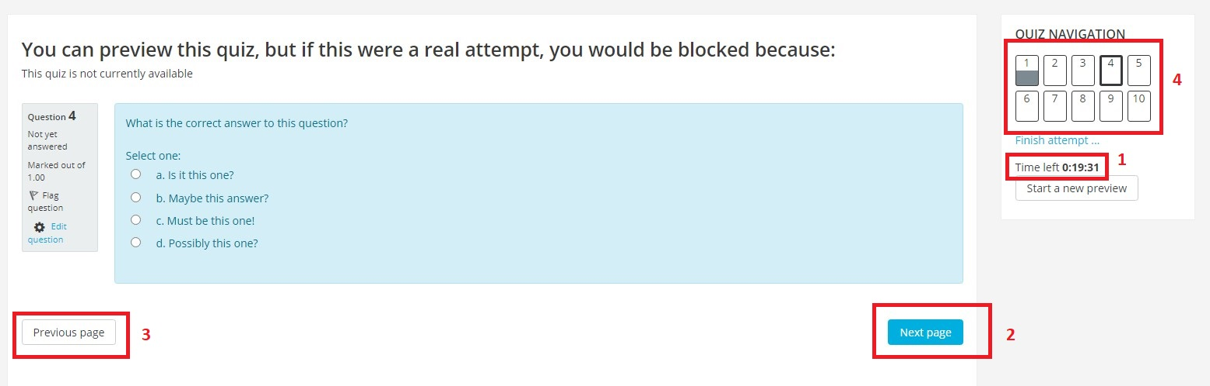

Elementele cele mai importante din ecran:
1. Timpul disponibil;
2. Butonul Next page care duce la întrebarea următoare (răspunsul este salvat automat);
3. Butonul Previous page care duce la întrebarea anterioară;
4. Lista de întrebări din test (cele la care nu s-a dat încă un răspuns sunt marcate prin sunt chenare goale).

Eventualele probleme vor fi semnalate prin intermediul platformei Zoom în timpul examenului, nu după acesta.

